





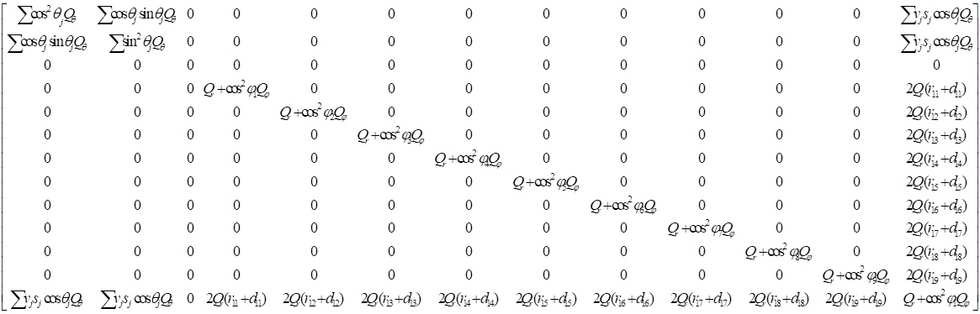





--------不对，没法求逆，因为不是方阵。



其中 $Ω_{1}$ 为3\*3矩阵， $v_{1}$ 为3\*1矩阵， $Ω_{2}$ 为3\*10矩阵， $v_{2}$ 为10\*1矩阵， $A_{11}$ 为3\*3矩阵， $A_{12}$ 为3\*10矩阵， $Ω_{3}$ 为10\*3矩阵， $A_{22}$ 为10\*10矩阵， $Ω_{4}$ 为10\*10矩阵





